**20240619 小六班**

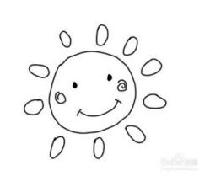

Daily life

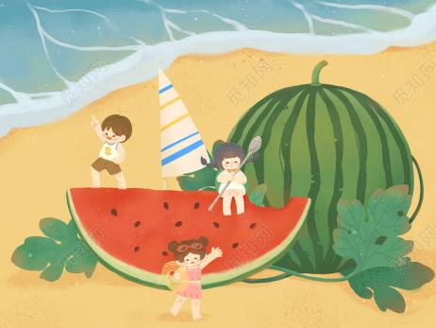

**「来园情况」**

今天是星期三，早晨下起了大雨。恰逢大班哥哥姐姐的毕业典礼，孩子们看着穿着漂亮服装的哥哥姐姐们，不由自主的感叹和羡慕。

今天共来园18人，2人请假。期待他们的归来。

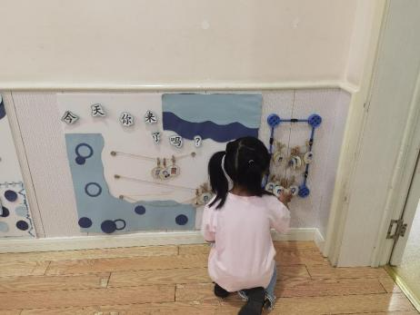 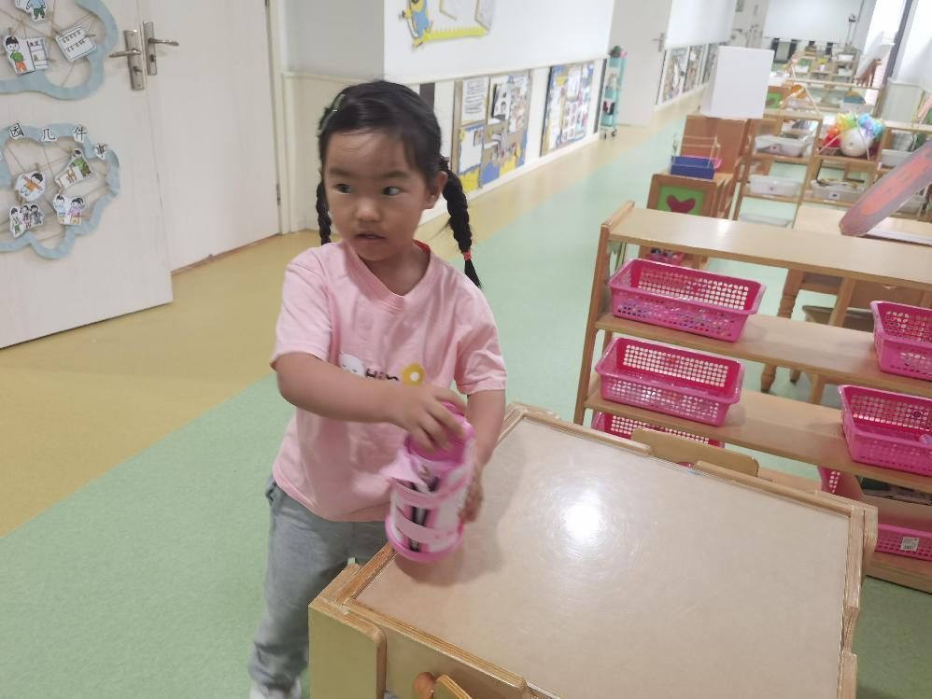 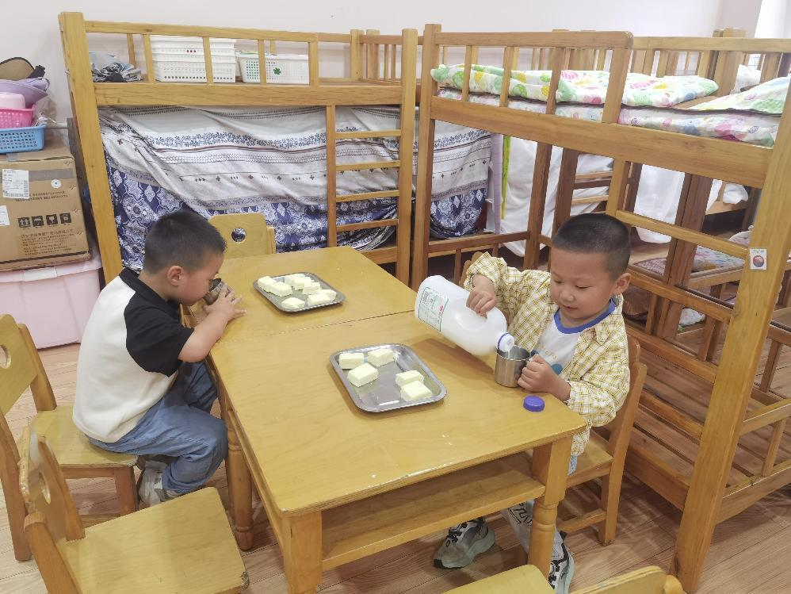

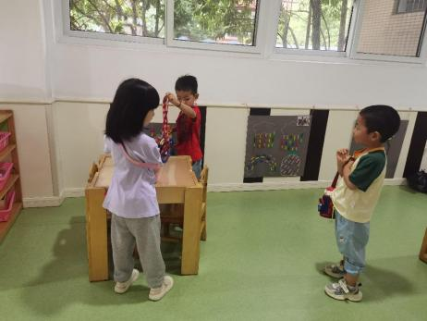 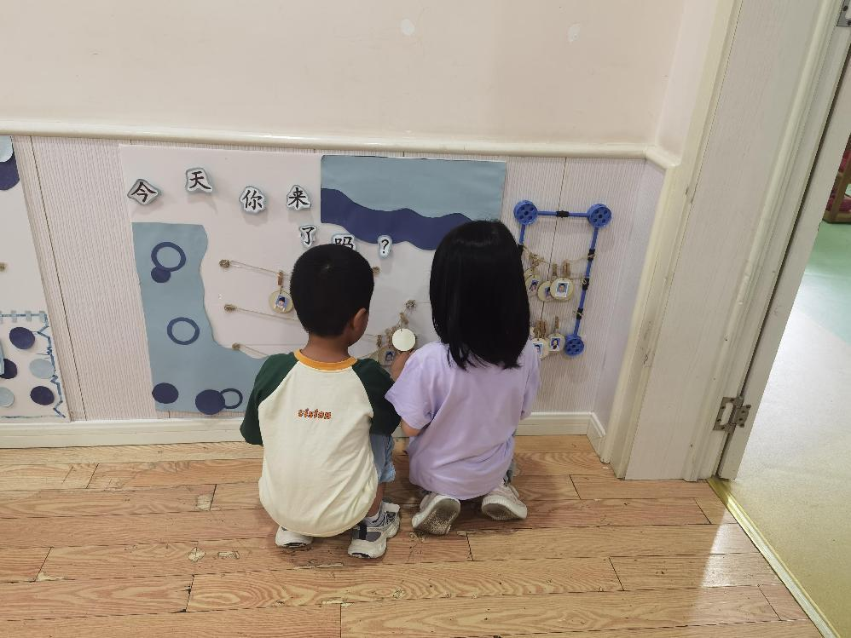

**「区域游戏」**

由于天气原因，今天没有户外，我们选择了室内的区域游戏。经过一个学期，孩子们的自主选择能力越来越强，他们能主动做好区域游戏计划，进入相应的区域游戏。换区域时也知道要调整自己的计划。很厉害呢！

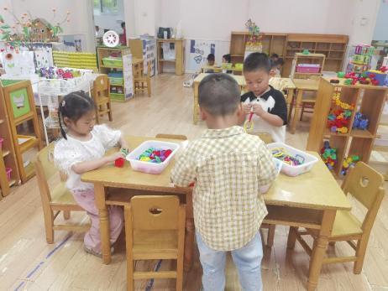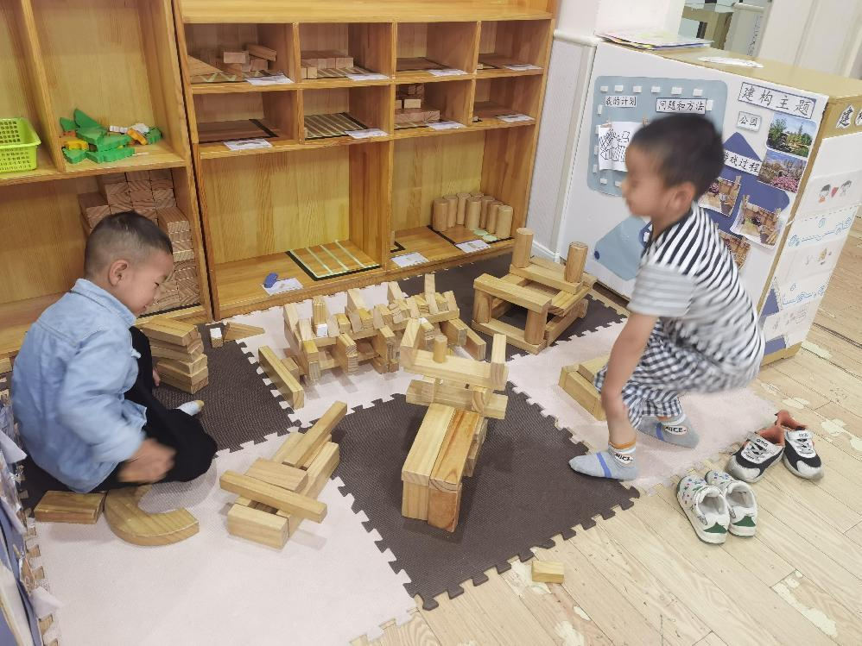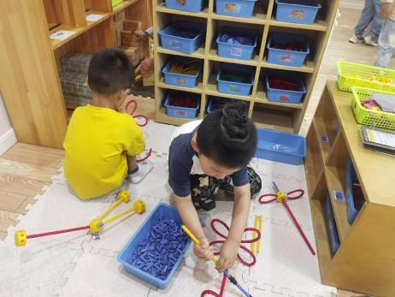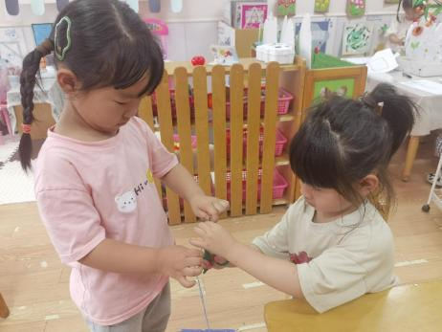 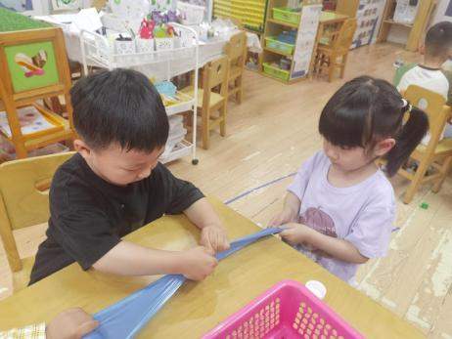 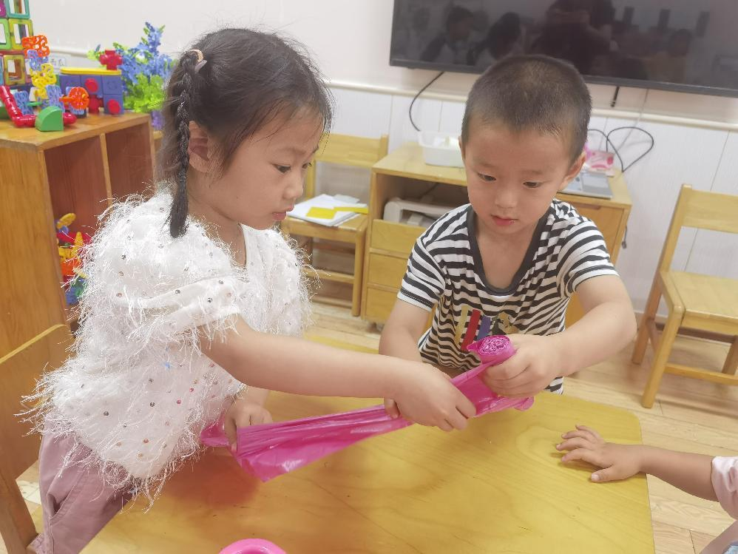

**「日常生活观察」**

|  |  |  |  |  |  |  |  |  |
| --- | --- | --- | --- | --- | --- | --- | --- | --- |
| **序号** | **姓名** | **入园情绪** | **早点** | **午餐** | | | **午睡** | **午点** |
| **饭** | **菜** | **汤** |
| 1 | 方张羽 | 请假 |  |  |  |  |  |  |
| 2 | 王韵涵 | √ | √ | √ | √ | √ | √ | √ |
| 3 | 杨子熠 | √ | √ | √ | √ | √ | √ | √ |
| 4 | 程桢雯 | √ | √ | √ | √ | √ | √ | ⭕ |
| 5 | 林清姝 | √ | √ | √ | √ | √ | √ | ⭕ |
| 6 | 南羽晞 | √ | √ | √ | √ | √ | √ | √ |
| 7 | 郭慕芸 | √ | √ | √ | √ | √ | √ | √ |
| 8 | 马筱萌 | 请假 |  |  |  |  |  |  |
| 9 | 许晨依 | √ | √ | √ | √ | √ | √ | ⭕ |
| 10 | 韩泽霖 | √ | √ | √ | √ | √ | √ | √ |
| 11 | 任俊晟 | √ | √ | √ | √ | √ | √ | ⭕ |
| 12 | 顾宇浩 | √ | √ | √ | √ | √ | √ | √ |
| 13 | 魏书宇 | √ | √ | √ | √ | √ | √ | ⭕ |
| 14 | 冯逸凡 | √ | √ | √ | √ | √ | √ | √ |
| 15 | 鞠奕鸿 | √ | √ | √ | √ | √ | √ | ⭕ |
| 16 | 徐佑恒 | √ | √ | √ | √ | √ | √ | √ |
| 17 | 庄溢 | √ | √ | √ | √ | √ | √ | ⭕ |
| 18 | 赵天睿 | √ | √ | √ | √ | √ | √ | √ |
| 19 | 朱圣庆 | √ | √ | √ | √ | √ | √ | √ |
| 20 | 李宇航 | √ | √ | √ | √ | √ | √ | √ |

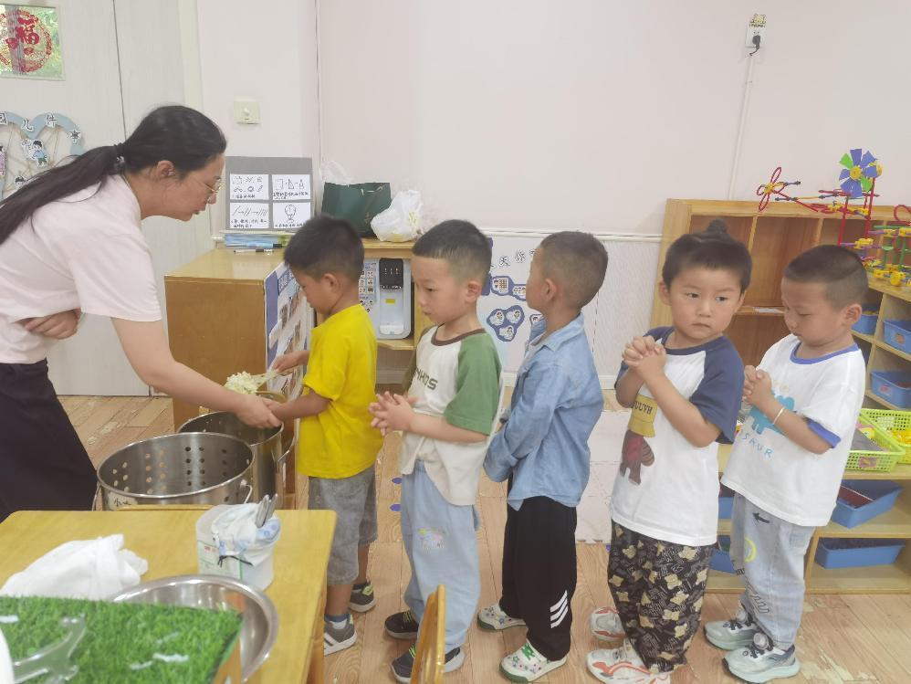 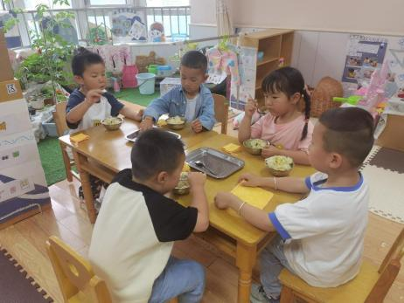

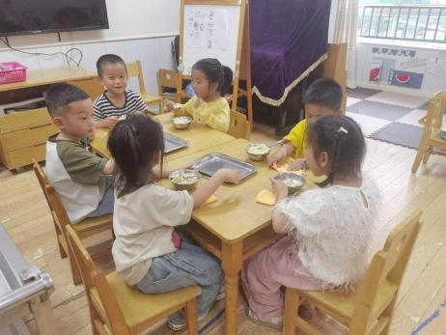 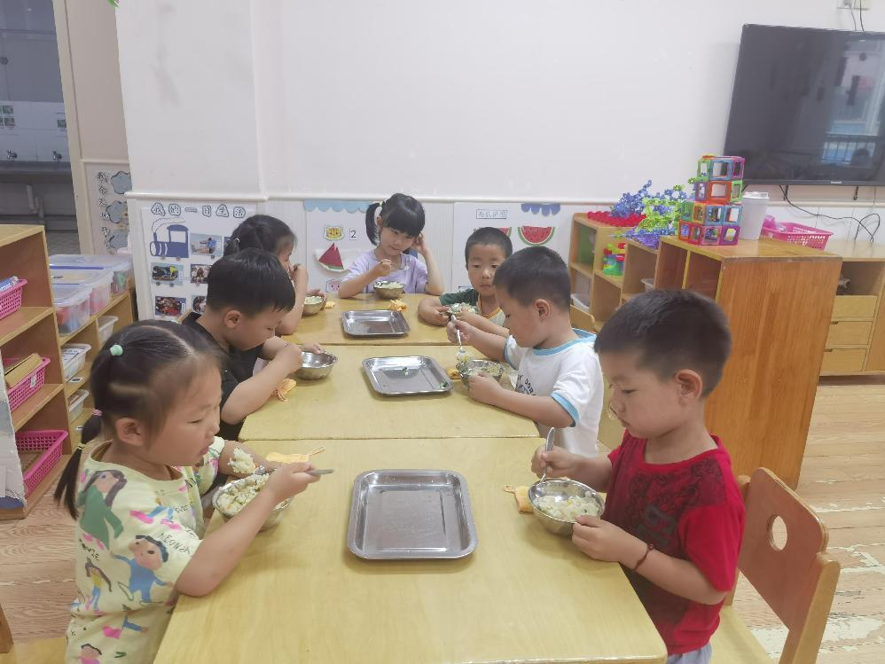

**「集体活动--健康：健康食品和垃圾食品」**

健康食品是食品的一个种类，具有一般食品的共性，其原材料也主要取自天然的动植物，经先进生产工艺，将其所含丰富的功效成分作用发挥到极至，从而能调节人体机能，适用于有特定功能需求的相应人群食用的特殊食品。垃圾食品是指被认为不健康的食品，其是仅仅提供一些热量，别无其它营养成分的食物，或是提供超过人体需要，变成多余成分的食品。本节活动通过画面观察、游戏体验区分健康食品和垃圾食品的种类，愿意尝试一些健康食品。

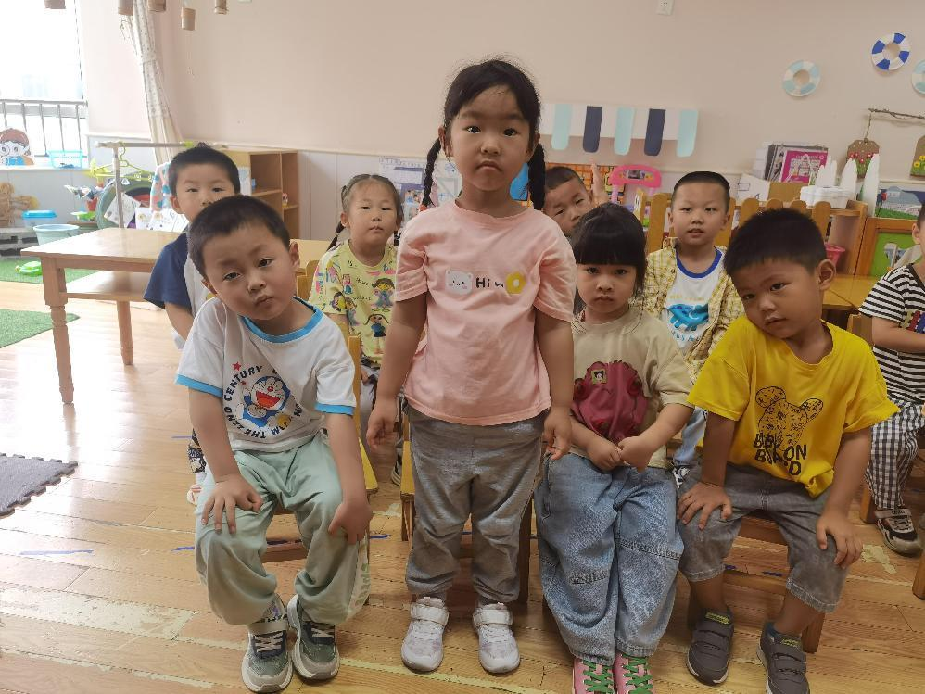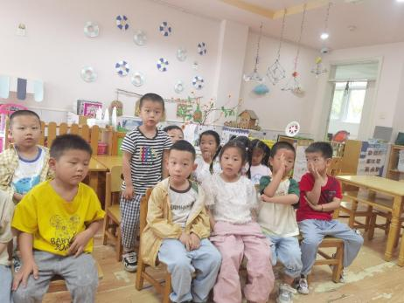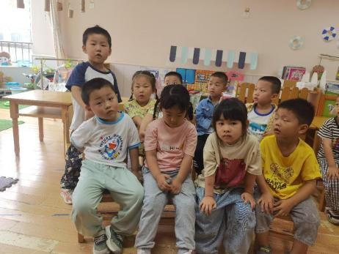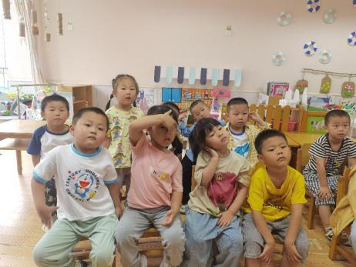 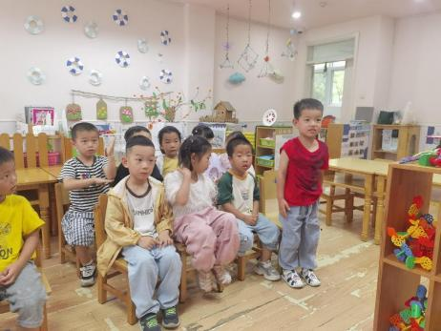 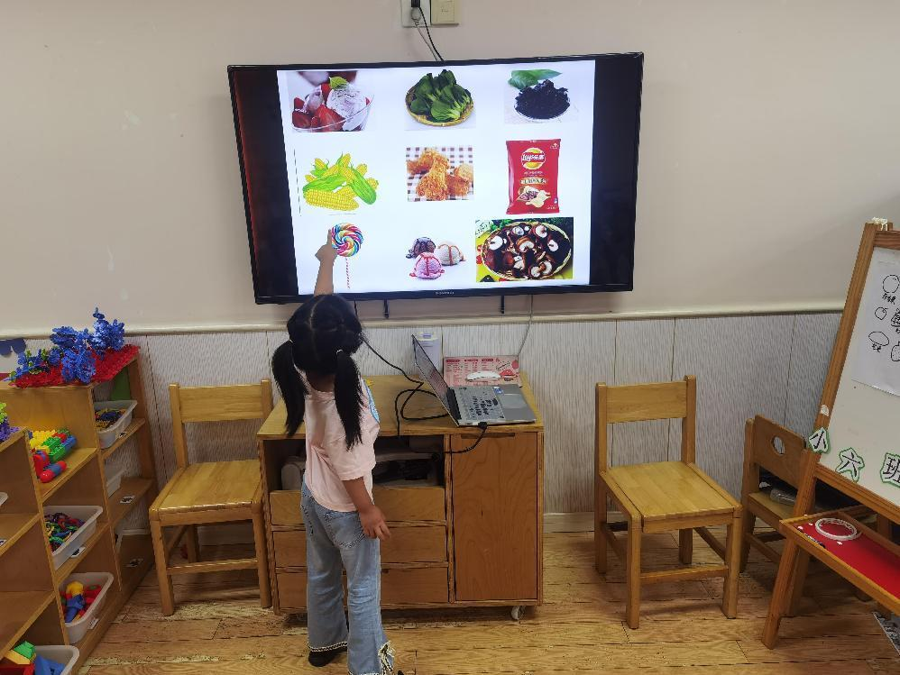

**「温馨提示」**

1. 近日天气不佳，时常有雨，来离园途中大家要注意安全哦！